imię nazwisko:
imię nazwisko:
UWAGA: wszystkie wpisy wykonać kolorem czerwonym

Ćwiczenie 07

Reaktancja pojemnościowa

Cel
Wyznaczanie stałej czasowej, badanie kondensatora w obwodach prądu zmiennego.

Lista elementów
Rezystory 3.3 kΩ i 10 kΩ, kondensator 100 nF, dwa włączniki monostabilne.

Pomiar stałej czasowej dzielnika RC
- Zmierz wartości elementów dostępnych na stanowisku i zapisz do Tab. 1.
Uwaga: pomiaru pojemności dokonaj po uprzednim rozładowaniu kondensatora poprzez zwarcie jego wyprowadzeń. Oblicz stałą czasową R₁C oraz R₂C dla wartości nominalnych oraz zmierzonych (rzeczywistych), wyniki zapisz w Tab. 2.
Tabela 1. Wartości nominalne oraz zmierzone używanych elementów
 | Wartość nominalna | Wartość zmierzona
R₁ [kΩ] | 10
R₂ [kΩ] | 3.3
C1 [nF] | 100

- W oparciu o platformę ELVIS II zrealizuj układ z Rys. 1. Do podłączenia oscyloskopu wykorzystaj gniazda BNC albo wejścia analogowe AI.
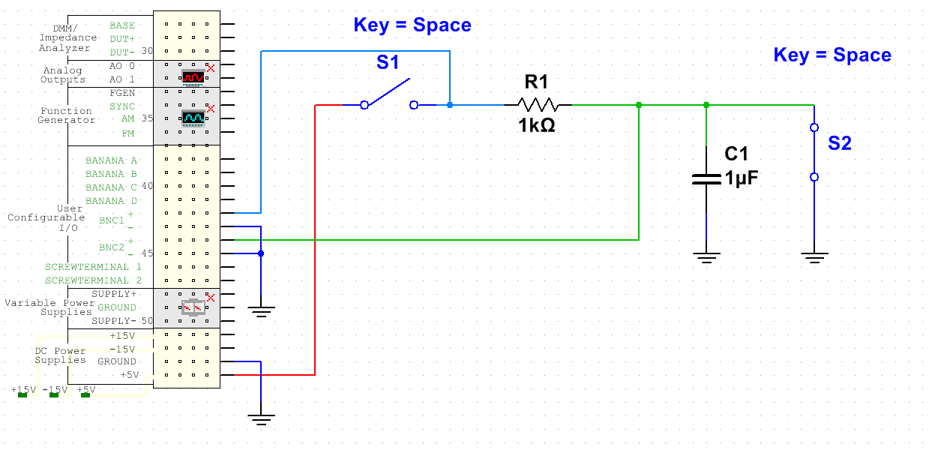
Rysunek 1. Układ do obserwacji zmian napięcia (proces ładownia i rozładowania kondensatora) na elementach dzielnika RC.
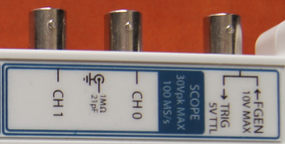
Uwaga: korzystając z wejścia BNC oscyloskopu zwróć uwagę na fakt, że ekran przewodu/gniazda jest podłączony do masy i nie jest możliwe wykonywanie pomiarów różnicowych, tylko każdy pomiar jest realizowany względem masy – mierzymy potencjały (zmiany w czasie) w poszczególnych punktach.

Ustawienia oscyloskopu:
- postawa czasu (Timebase): 10x stała czasowa;
- wyzwalanie (Trigger): zbocze (Edge) narastające (Slope);
- poziom wyzwalania (Level): 0,05 V.

- Dokonaj rozładowania kondensatora: załącz S2 (ON) na kilka sekund, następnie zarejestruj przebieg ładowania kondensatora na oscyloskopie w trakcie włączenia S1 (ON). Uwaga: aby zarejestrować tylko jeden przebieg sygnału należy ustawić parametr Acquisition Mode na Run Once. Za pomocą kursorów wyznacz stałą czasową. Porównaj z wartościami nominalnymi oraz rzeczywistymi, wyniki zapisz w Tab. 2. Zrzut ekranu z przebiegów nap. na oscyloskopie wklej tutaj:

- Powtórz pomiary dla elementów R₂C, wyniki zapisz w Tab. 2.

Tabela 2. Stała czasowa układu szeregowego RC.
R [kΩ] | C [nF] | wartości  nominalne  (pkt 1.) | wartości  rzeczywiste  (pkt 1.) | wyznaczona  p. ładowania  (pkt 3.) | Sygnał prostokątny (pkt 5.)
 |  |  |  |  | ładowanie |  | rozładowanie
 |  |  |  |  | 2 Vpp | 5 Vpp | 2 Vpp | 5 Vpp
10 | 100
3.3 | 100

Kondensator przy pobudzeniu sygnałem prostokątnym - cykliczne ładowanie i rozładowywanie kondensatora
- W oparciu o platformę ELVIS II zrealizuj układ z Rys. 2. Wartości elementów R i C w Tab. 2. Pomiary wykonaj dla dwóch amplitud sygn. prostokątnego: 2 Vpp oraz 5 Vpp, Offset = 0 V
- Zadania do wykonania:
- Zarejestruj (zrzuty ekranu) przebiegi cyklicznego ładownia oraz rozładownia kondensatora dla R₁C, okres sygnału prostokątnego FGEN ustaw kilkukrotnie większy od stałej czasowej, tak aby zaobserwować cykl ładownia/rozładowania aż do osiągnięcia pełnego napięcia wejściowego. Uwaga: cykl ładownia obserwuj przy wyzwalaniu narastającym zboczem (Trigger), natomiast cykl rozładowania przy wyzwalaniu opadającym zboczem (parametr Slope). Ustaw Timebase tak, aby widoczne było pół okresu przebiegu wejściowego.
- Za pomocą kursorów wyznacz stałą czasową RC ładowania oraz rozładownia kondensatora, wyniki zapisz w Tab. 2.
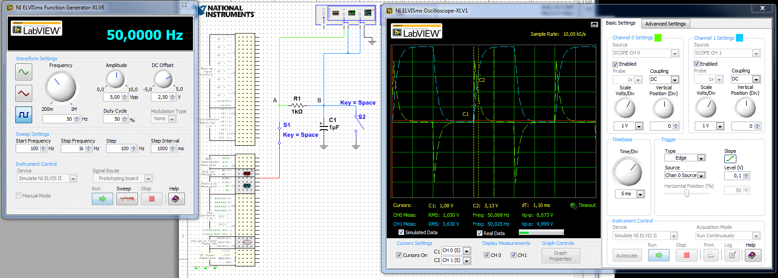
Rysunek 2. Układ do obserwacji zmian napięcia na elementach dzielnika RC z wykorzystaniem generatora.
- Ustaw następująco parametry FGEN: Amplitude = 2 Vpp, Offset = 0.5 V oraz Sweep Settings: Start F.= 50 Hz, Stop F. = 3 – 5 kHz, Step = 10 Hz, Step Interval = 300-500 ms.
Timebase oscyloskopu ustaw na 1 ms, Trigger: Level = 0.2 V, Type = Edge, Source na sygnał prostokątny z FGEN.

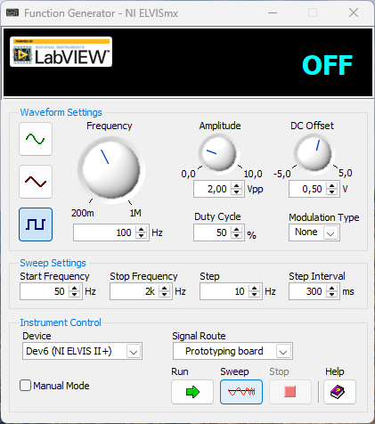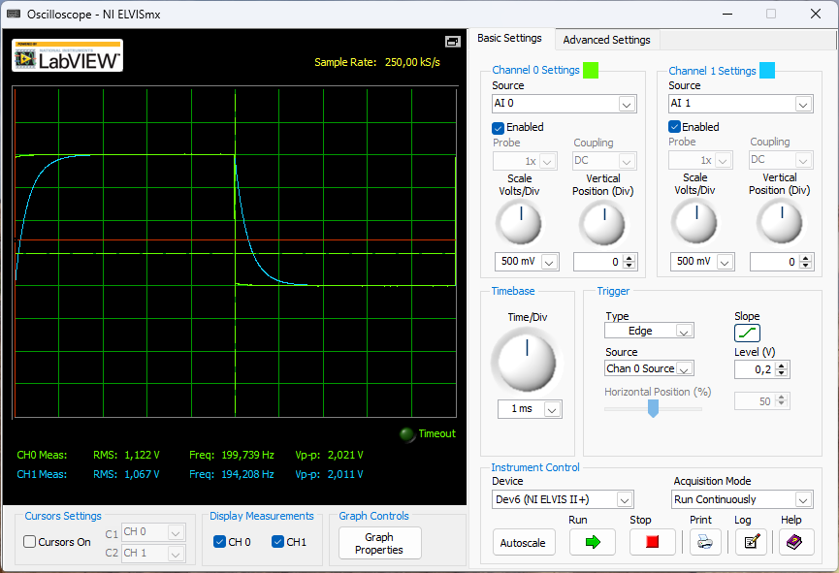

- Uruchom generator przyciskiem Sweep. Jest to funkcja, która powoduje automatyczną zmianę częstotliwości generatora wg parametrów podanych w Sweep Settings.
- Obserwuj, jak zachowuje się sygnał wyjściowy przy wzroście częstotliwości (amplituda, kształt), wpisz średnią wartość napięcia sygnału wyjściowego dla dużych częstotliwości (f -> ∞) = ……….. Ta wartość odpowiada ……….. (który z parametrów sygnału wejściowego?)
- Wklej zrzut ekranu dla częstości 100 Hz, oblicz okres T = ……., porównaj ze stałą czasową, wpisz nierówność (mniejsze/większe): τ ….. T
- Wklej zrzut ekranu dla częstości 2 kHz, oblicz okres T = …….., porównaj ze stałą czasową, wpisz nierówność (mniejsze/większe): τ ….. T

Kondensator w praktyce: sprzężenie (coupling) i obejście (bypass)
- Na Rys. 3. przedstawiony został układ, w którym kondensator C łączy (sprzęga) dwa sygnały – prądu stałego (DC) oraz prądu przemiennego (AC). Na platformie ELVIS II zrealizuj układ według schematu i obserwuj przebiegi na oscyloskopie. Uwaga, pamiętaj o polaryzacji kondensatora elektrolitycznego.
- Kondensator dla prądu stałego (poza procesem jego naładowania/rozładownia) stanowi nieskończony opór, zatem rezystancyjny dzielnik napięcia pracuje jako nieobciążony - żaden prąd z niego nie wypływa. Natomiast dla napięcia przemiennego kondensator stanowi określony opór, zwany reaktancją pojemnościową $X_{C}=\frac{1}{2πfC}$ , który zależy od pojemności C oraz częstotliwości sygnału f. Należy tak dobrać C, aby sygnał o określonej częstotliwości nie był tłumiony, czyli Xc powinno być jak najmniejsze dla naszego sygnału o częstotliwości f.
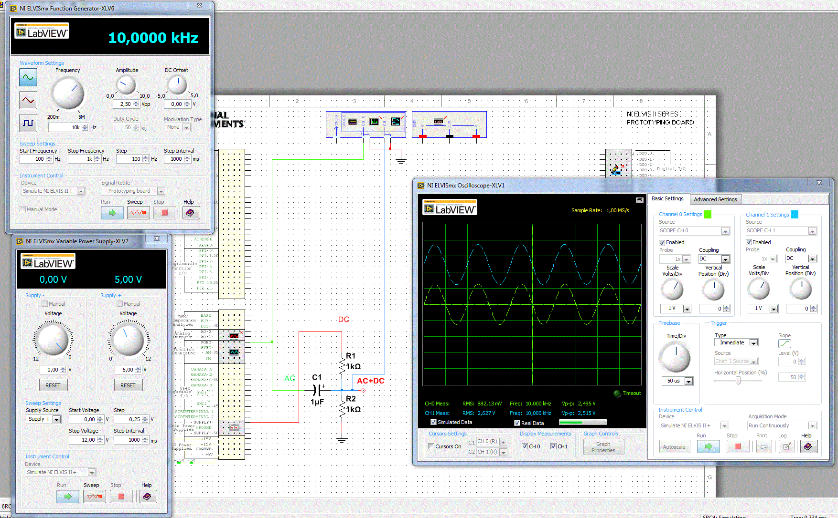
Rysunek 3. Układ do testowania sprzężenia pojemnościowego.
- Przetestuj rodzaje sprzężeń (ang. coupling) w oscyloskopie. Jak są realizowane? Naszkicuj właściwe schematy.
- Na Rys. 4. przedstawiono układ umożliwiający pominięcie, obejście rezystancji R2 istotnej dla funkcjonowania stałoprądowego dzielnika napięcia, lecz niepożądanej dla przebiegu przemiennego. Na platformie ELVIS II zrealizuj układ według schematu i obserwuj przebiegi na oscyloskopie. Uwaga, pamiętaj o polaryzacji kondensatora elektrolitycznego.
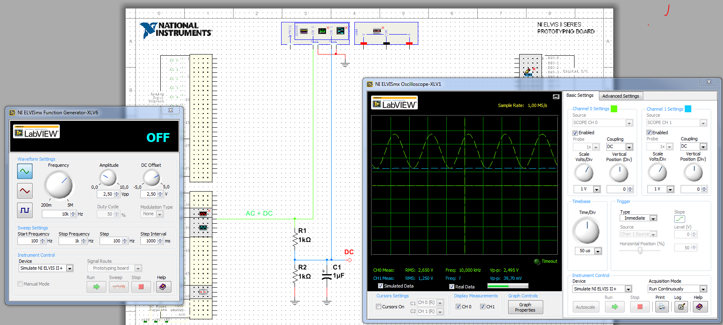
Rysunek 4. Układ do testowania obejścia pojemnościowego.

Symulacje
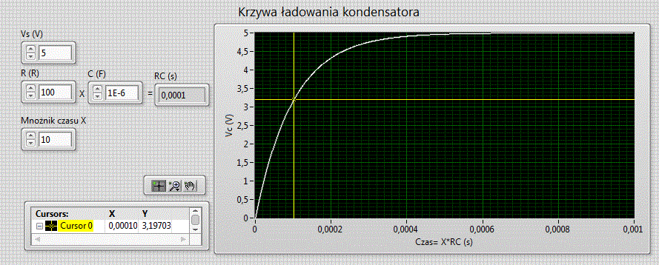
- Korzystając z przygotowanego w LabVIEW programu RC.vi wyznacz stałą czasową τ = RC dla układu przedstawionego na Rys. 5.

- Wyniki zapisz w Tab. 3. Symulacje przeprowadź dla dwóch napięć zasilania: 2 V i 5 V.
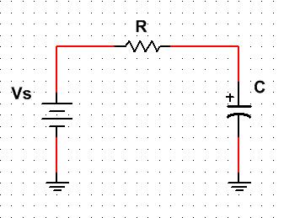

Rysunek 5. Obwód RC.
- Wzorcowy program RC.vi można ściągnąć ze strony Pracowni Elektronicznej.
- Pytania kontrolne:
- Po ilu stałych czasowych napięcie na kondensatorze uzyskuje wartość zbliżoną do napięcia maksymalnego (> ~95 %)?

- Jak z wykresu przebiegu napięcia na kondensatorze wyznaczyć stałą czasową badanego układu?
- Od czego zależy stała czasowa układu? Czy zależy od amplitudy zmiany/skoku napięcia (ΔU)?

Tabela 3. Stała czasowa, porównanie wartości obliczonej, wyznaczonej z symulacji i pomiarów.
 |  |  | τ [ms] @ ΔU = 1 V |  |  | τ [ms] @ ΔU = 5 V
R [kΩ] | C [µF] | RC | sym. 1. | sym. 2. |  | sym. 1. | sym. 2. | pom. 4.
0.33 | 1
0.33 | 100
1 | 1

